Od 22. marca bude 20 okresov v IV. stupni varovania podľa COVID AUTOMATu
Kľúčové slová
Ministerstvo zdravotníctva SR
Celé Slovensko bude aj od 22. marca v štvrtom stupni varovania podľa celonárodných kritérií COVID AUTOMATU. Na úrovni regiónov sa 20 okresov dostalo do IV. stupňa varovania (čierneho), v III. stupni – bordovom bude 55 okresov a v II. stupni – červenom budú štyri okresy.
Čierna farba – IV. stupeň varovania COVID AUTOMATu – 20 okresov: Čadca, Dolný Kubín, Gelnica, Humenné, Krupina, Kysucké Nové Mesto, Martin, Myjava, Nové Mesto nad Váhom, Považská Bystrica, Púchov, Rožňava, Ružomberok, Senica, Skalica, Trebišov, Trenčín, Turčianske Teplice, Žiar nad Hronom, Žilina
Bordová farba - III. stupeň varovania COVID AUTOMATu – 55 okresov: Bánovce nad Bebravou, Banská Bystrica, Banská Štiavnica, Bardejov, Bratislava I-V, Brezno, Bytča, Detva, Dunajská Streda, Galanta ,Hlohovec, Ilava, Komárno, Košice I-IV, Košice – okolie, Levice, Levoča, Liptovský Mikuláš,, Lučenec, Malacky, Medzilaborce, Michalovce, Nitra, Partizánske, Pezinok, Piešťany, Poltár, Poprad, Prešov, Prievidza, Revúca, Rimavská Sobota, Sabinov, Šaľa, Senec, Snina, Sobrance, Spišská Nová Ves, Stará Ľubovňa, Stropkov, Svidník, Topoľčany, Trnava, Veľký Krtíš, Vranov nad Topľou, Žarnovica, Zlaté Moravce, Zvolen
Červená farba - II. stupeň varovania COVID AUTOMATu – 4 okresy: Kežmarok, Námestovo, Nové Zámky, Tvrdošín
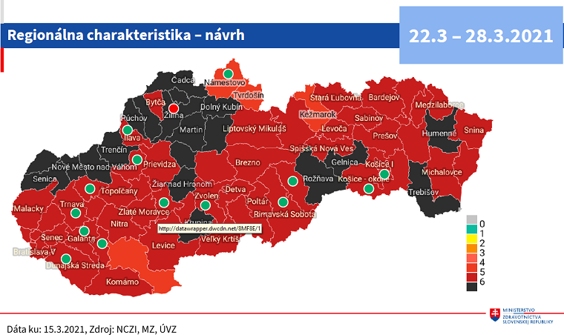
COVID AUTOMAT - Alert systém pre monitorovanie vývoja epidémie a prijímanie protiepidemických opatrenia v závislosti od intenzity šírenia SARS-CoV-2 (Covid-19)

